**Материально-техническое оснащение кабинета педагога-психолога**

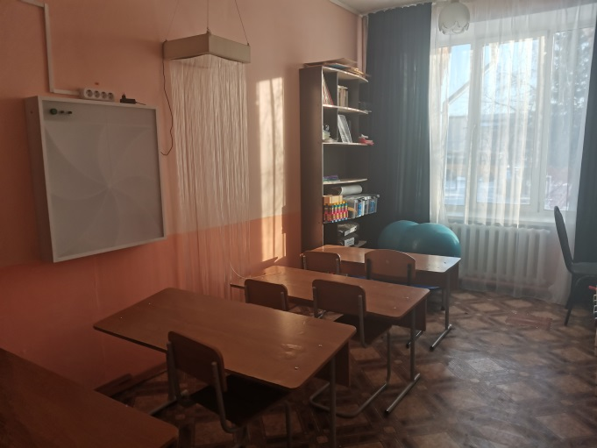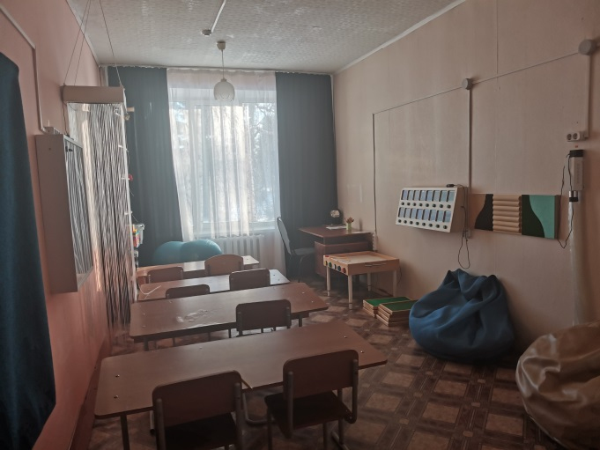

Кабинет педагога-психолога находится на первом этаже главного здания.

Кабинет используется как для групповой, и для индивидуальной коррекционной и развивающей работы.

|  |  |  |
| --- | --- | --- |
| №п/п | Оборудование | Кол-во (шт.) |
| 1. | Ноутбук | 1 |
| 2. | Столы | 5 |
| 3. | Стулья | 10 |
| 4. | Шкаф | 3 |
| 5. | Кресло-груша | 2 |
| 6. | Световой стол с разноцветной подсветкой и ПУ L71xB49,5xН86 см (2кг. песка в комплекте) | 1 |
| 7. | Программный психолого-диагностический комплекс «Психология в школе» Сетевая версия на 15 компьютеров (включительно). | 1 |
| 8. | Набор для плоскостного и объемного конструирования из основных геометрических фигур Polidron «Основной - для группы». | 1 |
| 9. | Набор для плоскостного и объемного конструирования магнитный «Магнитный - Супер» | 1 |
| 10 | Интерактивная воздушно-пузырьковая труба «Мечта» с пультом управления и угловой мягкой платформой для воздушно-пузырьковой трубки. | 1 |
| 11 | Тактильная дорожка (7 составных модулей) | 1 |
| 12 | Набор тактильных панелей. Настенный модуль. | 1 |
| 13 | Световой проектор «Жар птица» | 1 |
| 14 | Пучек фибероптических волокон с боковым сечением «Звездный дождь» | 1 |
| 15 | Интерактивная светозвуковая панель «Вращающееся колесо» | 1 |
| 16 | Фиброоптический душ | 1 |
| 17 | Фиброоптический ковер «Млечный путь | 1 |
| 18 | Стол с высокими бортиками для работы с песком | 1 |
| 19 | Звуковая панель «Звуки воды» | 1 |

**Перечень диагностических методик, применяемых в практической работе**

|  |  |
| --- | --- |
| Основная направленность методики  (теста) | Название методики |
| **Первый класс** | |
| Определение уровня мотивационной готовности к школе | «Методика исследования мотивации учения у старших дошкольников и первоклассников» М.Р. Гинзбург;  «Экспресс-тест на мотивационную готовность к школе»;  «Мотивационная готовность» А. Венгер;  Тест "Мотивационная готовность", диагностирующий внутреннюю позицию школьника (по Т.Д. Марцинковской);  Тест для определения мотивационной готовности, осведомленности и отношения ребёнка к школе. |
| Определение уровня социальной готовности | Экспериментальная беседа по определению «Внутренней позиции школьника» разработана Н.И. Гуткиной;  Социометрические методики «Два дома», «Капитан корабля»;  Тест "Лесенка" для исследования самооценки (По Т.Д. Марцинковской). |
| Определение волевой готовности | «Графический диктант»; ЛотоКогана;  Для определения личностной готовности:  Тест опросник на определение школьной зрелости; Лестница; Три желания |
| Внимание | Методика «Вежливость»; Методика «ДА и нет» |
| Память | Методика «Назови цифры»; Методика «Запомни фразы» |
| Мышление | Методика «Домик на полянке»; «Подбери пару»;  «Доски Сегена»; «Разрезная картинка»;  «Найди сходства и отличия»; «Картинка или рассказ со скрытым смыслом»; «Перепутаницы»;  «4-й лишний»; «Серия картинок»;  «Объясни пословицу, крылатое выражение»;  «Предметная классификация»; «Кубики Коса»;  «Выделение предметов на зашумленном фоне»;  «методика 10 слов» А.Р. Лурия;  «Методика 5 слов» по Леонтьеву;  «Отгадывание загадок». |
| Развитие мелкой моторики у дошкольников | Методика «Змейка»; Методика «Продолжи узор» |
| **Младший школьный возраст** | |
| Методический комплекс диагностики уровня сформированности УУД у обучающихся в начальной школе | 1 класс Стартовая Личностные УУД: «Беседа о школе» (модифицированна методика Т.А.Нежновой, А.Л.Венгера, Д.Б.Эльконина; Цвето-рисуночный тест А.О. Прохорова и Г.Г. Генинг;  Регулятивные УУД: Графический диктант,  «Образец и правило» (А.Л. Венгер, Г.А. Цукерман);  Познавательные УУД: Проба на определение количества слов в предложении (С.Н.Карпова);  «Исключение лишнего» (тест А. Отиса – Р. Леннона) ;  Коммуникативные УУД: Методика  «Рукавички» (Г.А. Цукерман); Итоговая  Личностные УУД: Тест «Лесенка», Опросник Н. Г.Лускановой "Оценка уровня школьной мотивации»;  Задание на оценку усвоения нормы взаимопомощи;  Анкета Л.М.Ковалевой «Психологический анализ особенностей адаптации первоклассников к школе»;  Регулятивные УУД: Методика  «Кодирование», «Корректурная проба»; Познавательные УУД: Методика на определение уровня вербального (абстрактного) мышления (по К. Йерасеку), методика «10 слов» (А.Л. Венгер, Г.А. Цукерман); Коммуникативные УУД: Методика «Рукавички» (Г.А. Цукерман). |
|  | 2 класс  Личностные УУД: Опросник мотивации Н.Г. Лукановой;  Задание на учет мотивов героев в решении моральной дилеммы (модифицированная задача Ж.Пиаже),  Методика выявления характера атрибуции успеха/неуспеха;  Регулятивные УУД: Тест «Сложная фигура» (А.Рей); методика «Пиктограмма» (А.Р. Лурия); Познавательные УУД: Методика  «Исключение слов», методика «Вербальная фантазия»;  Коммуникативные УУД: «Узор под диктовку» (Цукерман и др., 1992),  «Ваза с яблоками» (модифицированная проба Ж.Пиаже; Флейвелл); Социометрия. |
| 3 класс  Личностные УУД: Анкета Т.И. Юферевой,  «Три оценки» методика А.И.Липкиной,  Задание на выявление уровня моральной децентрации (Ж.Пиаже).  Регулятивные УУД: Проба на внимание (П.Я.Гальперин и С.Л. Кабельницкая); Познавательные УУД: Методика «Счет», Методика «Слова» Т.И. Юферевой, Методика "Логические задачи" (А. 3. Зак); Коммуникативные УУД: Задание «Совместная сортировка» (Бурменская, 2007);  Социометрия. |
| 4 класс  Личностные УУД: Рефлексивная самооценка учебной деятельности;  Анкета «Оцени поступок» (дифференциация конвенциональных и моральных норм по Э. Туриелю в модификации Е.А. Корчагиной и О.А. Карабановой);  Методика КТО Я? (модификация методики Куна).  Регулятивные УУД: Методика диагностики уровня сформированности действия рефлексии; Методика диагностики уровня сформированности внутреннего плана |
|  | действий (А.З. Зак);  Познавательные УУД: Методика для определения уровня умственного развития младших школьников Э. Ф. Замбацявичене. Сформированность универсального действия общего приема решения задач (по А.Р. Лурия, Л.С. Цветковой).  Коммуникативные УУД: Задание «Дорога к дому», Методика «Кто прав?» (модифицированная методика Цукерман Г.А.), Социометрия. |
| Сформированности психологических особенностей | Система из трех методик: «Рисунок человека», «Образец и правило», «Графический диктант». |
| Диагностика интеллектуальных способностей | Методика экспресс-диагностики интеллектуальных способностей детей 6-7 лет (МЭДИС) Е. И. Щебланова, И. С. Аверина, Е. Н. Задорина;  Проверка способности извлекать информацию на слух;  Понимание причинно-следственных связей; Исследование словесно-логического мышления учащихся вторых классов;  Тест «Сформированность навыка чтения»; Исследование словесно-логического мышления (Э.Ф. Замбацявичене)  Н.Я Семаго, М.М. Семаго Диагностический комплекс психолога. |
| Диагностика школьной тревожности | Прихожан А.М. Проективная методика для диагностики школьной тревожности; Рисуночные методики по диагностике эмоциональноаффективной сферы:  «Нарисуй человека», «Кинетический рисунок семьи»,  «Дом-дерево-человек»  (Ф. Гудинаф−Д. Харрис, А. Керн– Я. Йерасек, Р. Бернс, С. Кауфман) |
| Диагностика школьной мотивации | Анкета для оценки уровня школьной мотивации Н. Лускановой;  Проективные методики «Школа зверей», «Я школьник», «Что я люблю в школе» |
| **Подростковый и старший школьный возраст** | |
| Диагностика уровня развития познавательных процессов | ШТУР;  Красно-черные таблицы Шульте; Методика “Отыскивания чисел”; Методика пиктограмм (по А.Р. Лурии); Методика “Простые аналогии” ; “Сложные аналогии”;  “Сравнение понятий”;  “Выделение существенных признаков”; “Числовые ряды” ;  Г.Бурдон «Корректурная проба»  Н. Я. Семаго, М.М. Семаго. Диагностический комплект психолога. |
| Диагностика личностных особенностей | Тест Филипса;  Исследование самооценки Дембо- Рубинштейн; Тест-опросник на выявление акцентуации характера К. Леонгард (мод. Шмишека);  ПДО Личко; Тест Люшер;  Проективная методика «Дом Дерево Человек» Р. Бернс;  «Тест несуществующее животное»; Методика диагностики направленности учебной мотивации Т.Д. Дубавицкая; Басса-Дарки (мод. Сафина) Методика диагностики показателей и форм агрессии;  «Кто Я»; «Карта интересов личности» |
| Диагностика межличностных отношений в коллективе и семье | Методика Лири;  Метод социаметрических измерений;  Тест “Подростки о родителях” (Вассерман, Горькавая, Ромицина);  Р.Бернс «Кинетический рисунок семьи»; Р.Жиль  Прое ктивная методика исследования семейного состояния (межличностные взаимоотношения) |
| Критические ситуации | Диагностическая анкета о критических ситуациях подростков (по В.В. Овчаровой) |
| Диагностика интеллектуальных способностей | Тест Амтхауэра; Методика Мюнстерберга;  КОТ Краткий Ориентировочный тест; Культурно-свободный тест на интеллект (CFIT) Р. Кеттел;  Матрицы Ровена;  Методика «Интеллектуальная лабильность» |
| Диагностика личностных особенностей и межличностных отношений | “Тест Руки” Э. Вагнера;  Рисуночная методика “Нарисуем свой характер”;  Опросник Айзенка «Методика экспресс- диагностики характерологических особенностей личности»,  Методика РАТ (Л. Н. Собчик); Проективная методика - ТНЖ “Счастливое НЖ”, “Злое несуществующее животное”, “Несчастное несуществующее животное”; Методика измерения уровня тревожности Тейлора (адаптация Т.А.Немчинова);  Проективная методика - “Рисунок семьи”, “Семья животных”; Цветовой тест отношений (ЦТО) |
| Профессиональная ориентация | Тест Голланда;  Анкета интересов личности; Матрица выбора профессии;  Опросник готовности к профессиональному самоопределению; |
|  | “Перекресток”; ДДО (Е. Климов);  Методика изучения статусов профессиональной идентичности (автор А.А. Азбель);  Тест «Стратегии и модели преодолевающего поведения (автор Никифиров Г.С.);  Методика Н. Холла на определение уровня Эмоционального Интеллекта;  Методика «Опросник профессиональной готовности».  (Л. Н. Кабардовой);  Ценностные ориентации – мечты, желания; Самооценка уверенности в себе. |
| **Педагогический коллектив** | |
| Особенности личности и оценка профессиональной направленности | Методика Юнга;  Тест агрессивности (А. Ассингера); Тест общительности (В. Ряховский);  Методика на выявление способов реагирования в конфликте (К.Н. Томаса); Опросник профессиональной направленности учителя;  Тест на выявление тенденций к стилям лекционного общения. |
| **Родители** | |
|  | Опросник родительского отношения, методика диагностики личности с помощью психогеометрического теста С. Делингера (адаптация А.А. Алексеевой и Л.А. Громовой);  В.В.Ткачева «Лесенка для родителей»; Методика Отношение к детям (тест родительского отношения) Авторами методики являются Я.А. Варга, В.В. Столин.). |

**Методическая литература:**

Айзенк Г.Й. Как измерить свой интеллект. Коэффициент JQ/ Пер. с англ. Н. Кириленко. – СПб.: 2005. – 224с.

Астапов В.М. Тревожность у детей. – М.: ПЕР СЭ, 2001. – 160с.

Венгер А.Л. Психологические рисуночные тесты: Иллюстрированное руководство. – М.: Изд-во ВЛАДОС-ПРЕСС, 2003. – 160 с.

ВенгерА.Л. ЦуерманГ.А. Психологичеккое обследование младших школьников. – М.: Издво ВЛАДОС-ПРЕСС., 2001.-160 с.

Бойко В.В. Трудные характеры подростков: развитие, выявление, помощ. Учебное пособие. – СПб.: Издательство «Союз», - 2002, - 160с.

Бретт Д. Жила была девочка похожая на тебя. Библиотека психологии и психотерапии. Диагностика эмоционально-нравственного развития/ Ред. и сост. И.Б.Дерманова. – СПб.: Издательство «Речь», 2002. – 17с.

Дилтс Р. Фокусы языка. – СПб.: Питер, 2000. – 320 с.

Зинкевич-Евсигнеева Т.Д. Практикум по сказкотерапии – 2-е изд.перераб. и доп. СПб.: Речь, 2013. – 320с.

Курс практической психологии /Автор-сост Р.Р.Кашапов.- Ижевск.: Изд-во Удм.ун-та, 1999.-448с.

Мочалова Н.М. Одаренность и её развитие/ ред. Королева Л.Ю. Мочалова Н.М. Блестящая память это реально. Учебно-методическое пособие. Уфа, 2001, 65с.

Мочалова Н.М. Задачи на развитие комбинаторного мышления. Сборник №1. Учебнометодическое пособие. Уфа, 2001, 66с.

Мочалова Н.М., Ермилова Развитие внимания. Учебно-методическое пособие. Уфа, 2001, 54с.

Осницкий А.К. Психология самостоятельности. Эль-Фа Серия «Библиотека психологопедагогической литературы» Пиз А. Язык телодвижений. – М.: ЭКСМО-Пресс, 2000. – 272 с.

Самоукина Н Практический психолог в школе: лекции, консультирование, тренинги. М.: ИНТОР, 1997.-192с.

Сирдюк А.Л. Синдром дефицита внимания с гиперактивностью. Диагностика, коррекция и практические рекомендации родителям и педагогам. – М.: ТЦ Сфера, 2002 – 128с.

Смирнова Т.П. Психологическая коррекция агрессивного поведения детей. Серия

«Психолический практикум». – Ростов н/Д: «Феникс», 2003. – 160с.

Практическая психодиагностика. Методики и тесты. Ред.-сост. Д.Я.Райгородский Практическая психология в тестах – М.: АРС-ПРЕСС, 1998 с. 376

Проективная методика для диагностики школьной тревожности. Учебно –методическое пособие /Сост. И.Б. Дерманова.- СПб.: Издательство «Речь, 2002. – 52с.»

Психологическая помощь подростку в кризисных: профилактика, технологии, консультирование, занятия, тренинги /авт.-сост. М.Ю.Михайлина, М.А.Павлова. – Волгоград: Учитель, 2013. – 207 с.

Романова Графические методы в практической психологии. – СПб.: Речь, 2002. – 416 с. Рудестам К. Групповая психотерапия – СПб.: Издательство «Питер», 2000. – 384с.

Узорова О. Нефедова Е. 1000 упражнения для подготовки к школе. ШевандринН.И. Психодиагностика, коррекция и развитие личности. – М.: Гуманит. изд.центр ВЛАДОС,1999.-512с.:ил. Шарохина В.Л.

Психологическая подготовка детей к школе: Конспекты занятий. – М.: Национальный книжный центр, 2012 – 48с.

Школьный тест умственного развития: Учебно-методическое пособие/ Сост. Ж.А. Балакшина, Т.В. Прохоренко. – СПб.: Издательство «Речь», 2002. – 32с.

Халикова Л.Р. Психологическое обеспечение федеральных государственных образовательных стандартов: начальная школа: учебно-методическое пособие. – Уф: ИРО РБ, 2012. – 116с.

Хухлаева О.В. Тропинка к своему Я: Уроки психологии в средней школе (7 - 8 классы) Автор: Хухлаева О.В. Издательство: Генезис Год: 2007 Страниц: 167 с.

Н. Я. Семаго, М.М. Семаго Диагностический комплект психолога.